Debian en Virtual Box

Descargar debian de la pagina oficial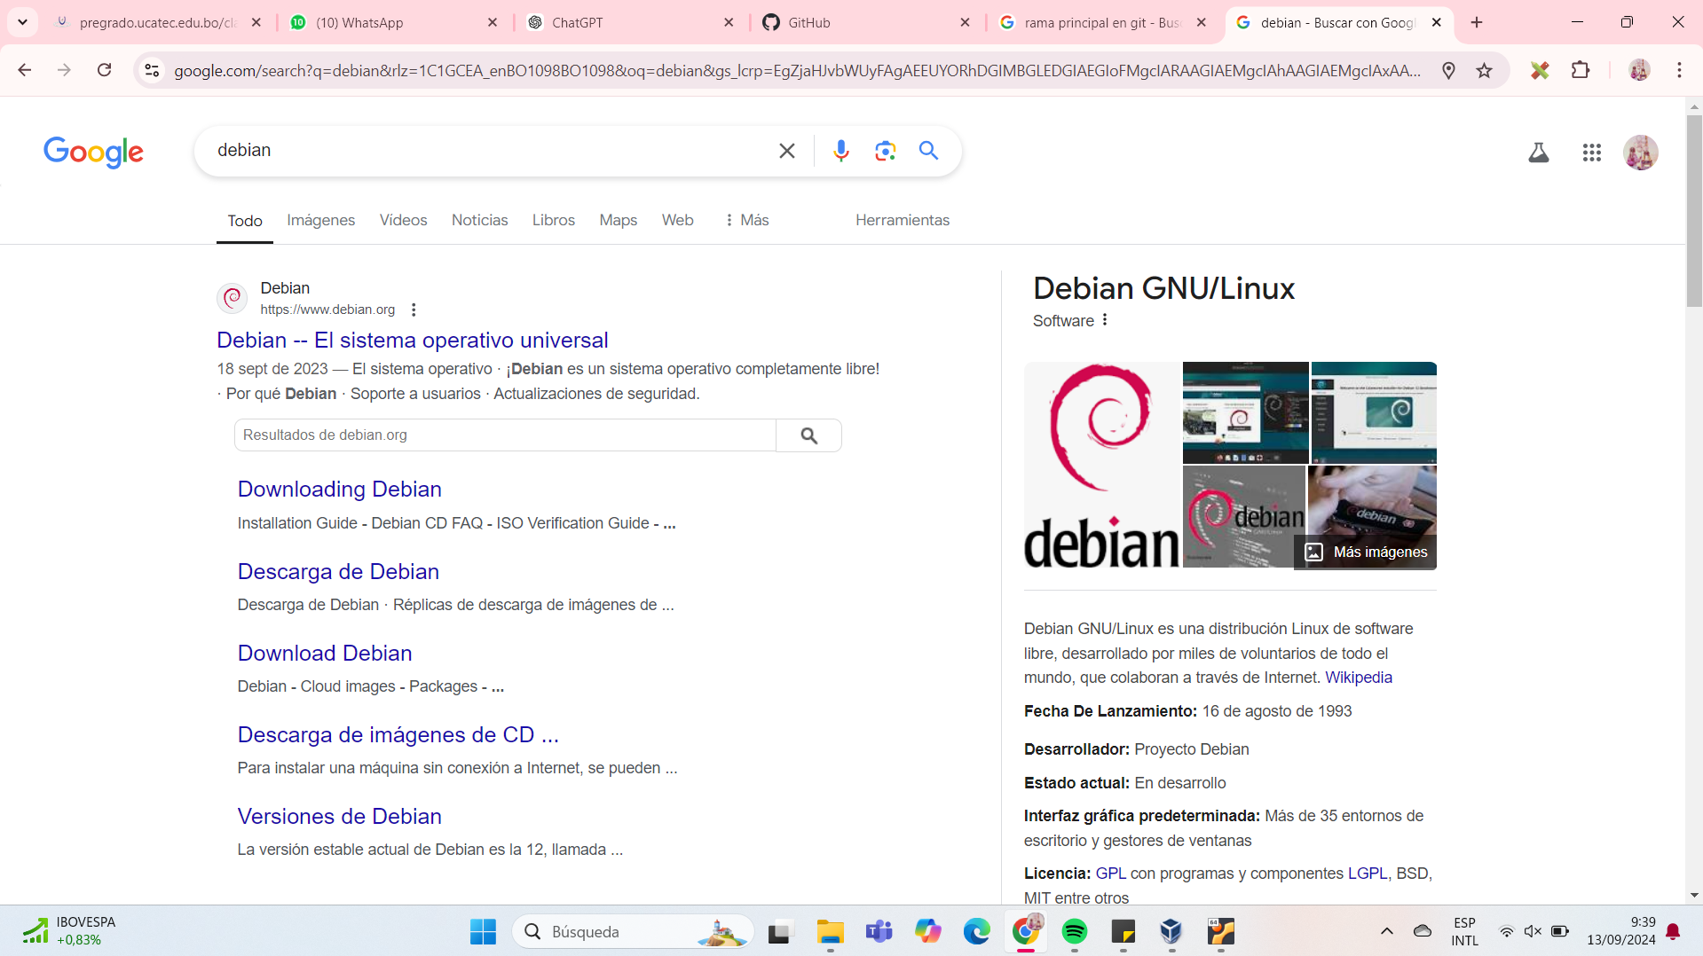

Hacer click en el boton de descargar pero antes verifica si la version es compatible con tu equipo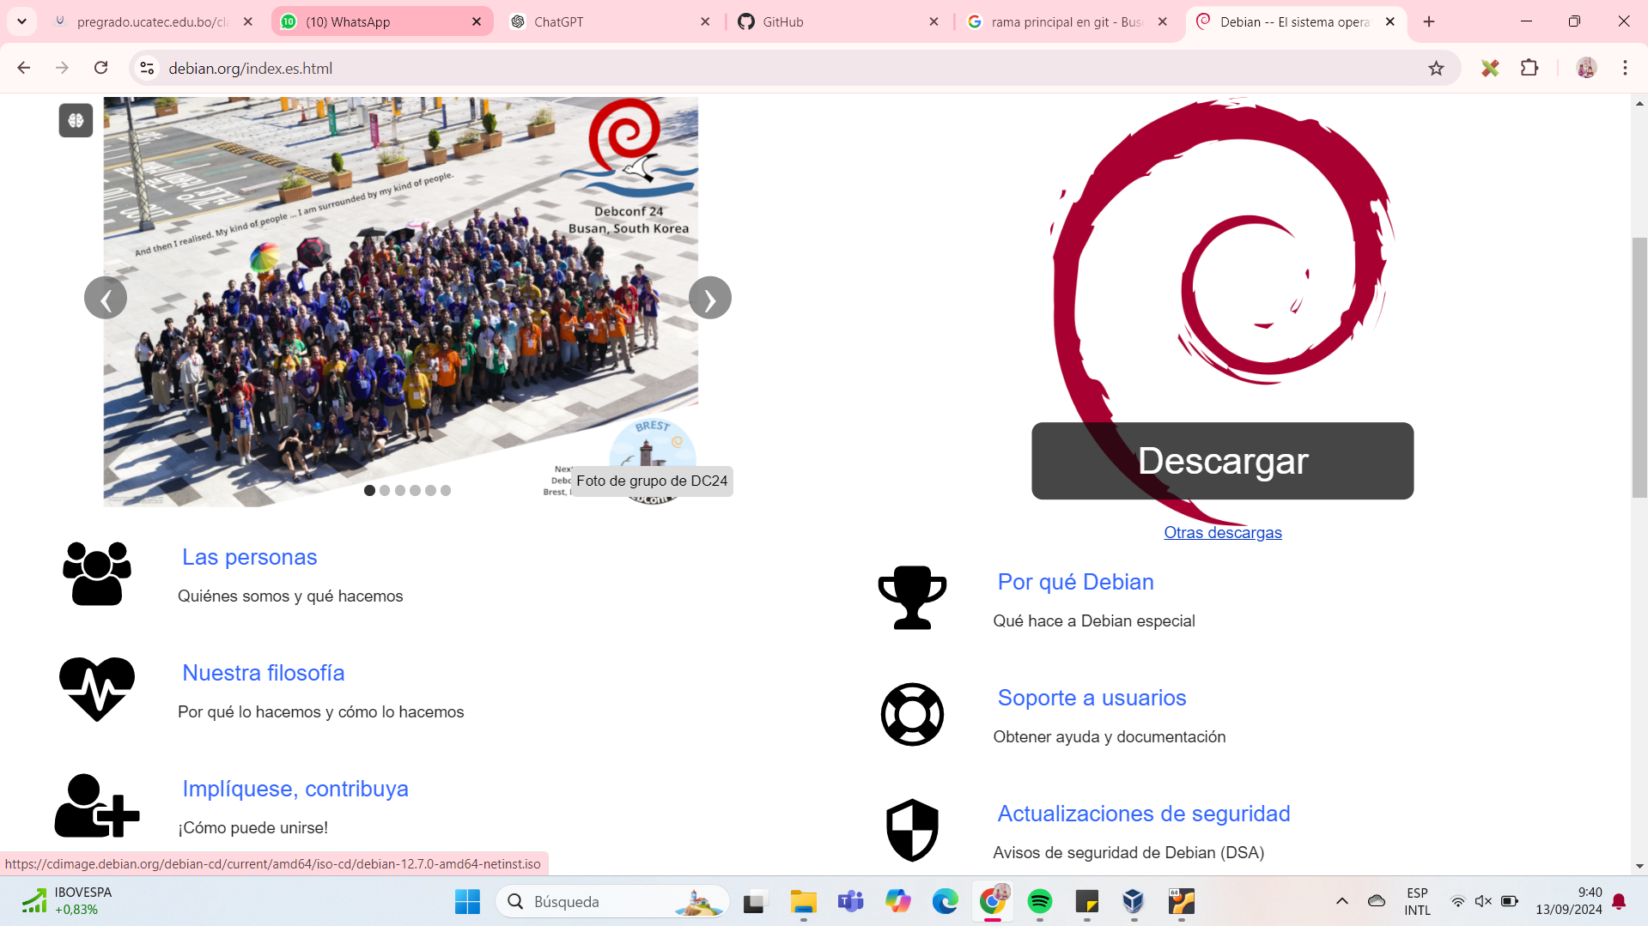

Y empieza la descarga

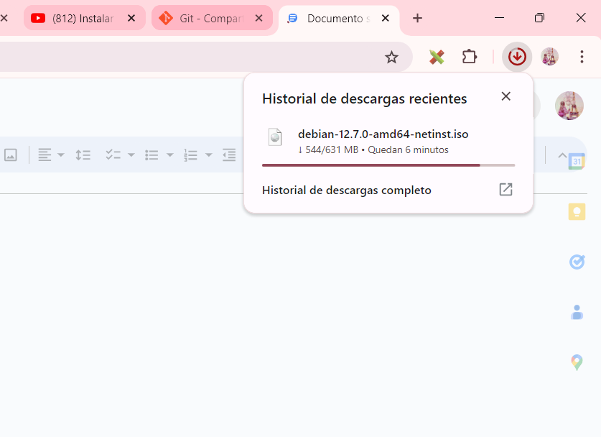

Crea una nueva maquina virtual virtual box con las siguientes especificaciones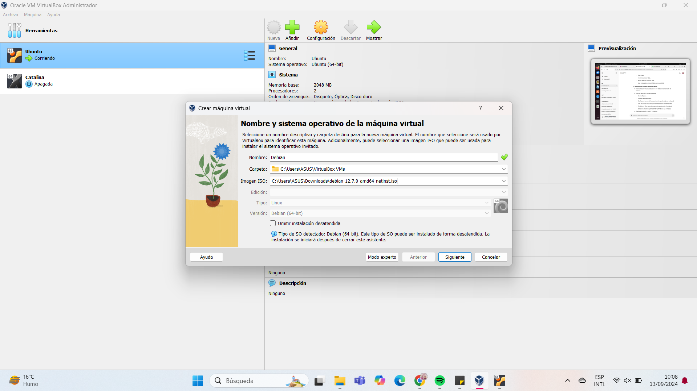

Coloca una memoria base minimo de 4 GB y un procesador minimo de 2

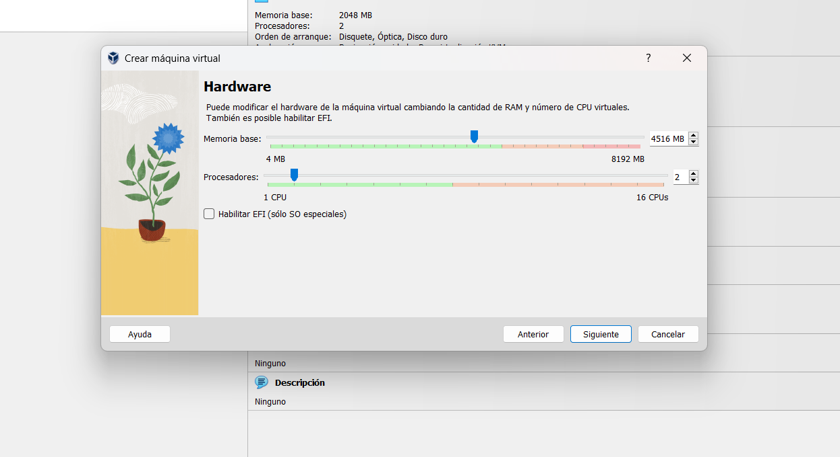

Y VERAS UN RESUMEN DE LO QUE COLOCASTE Y TERMINA LA INSTALACION E INICIAS LA MAQUINA VIRTUAL

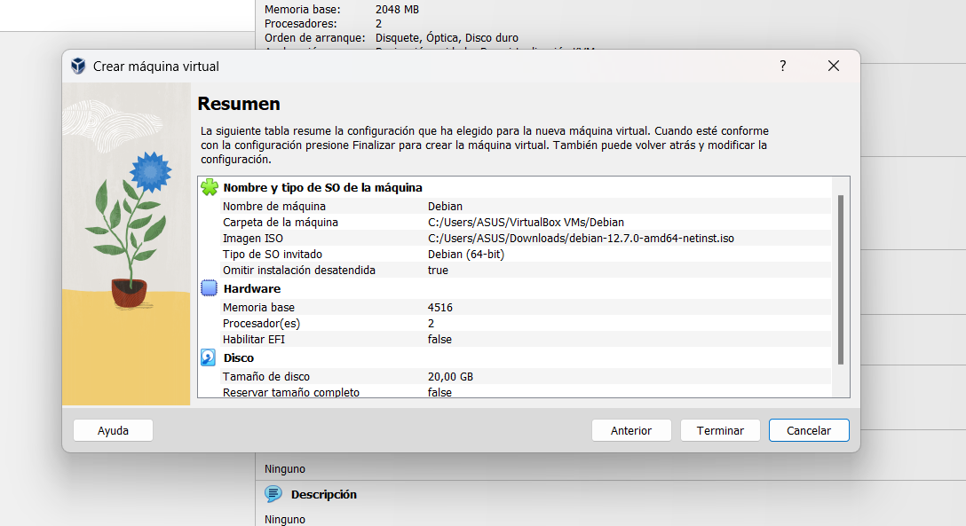

Y APARECERA ESTA PANTALLA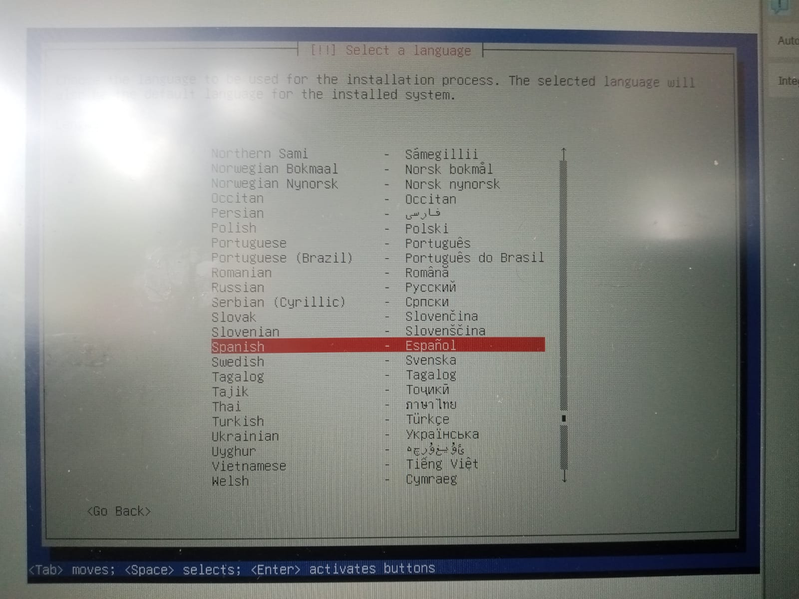

SELECCIONAS EL IDIOMA, PAIS Y EMPEZARA A CARGARSE